系统功能

用户登录（登陆界面可有可无）
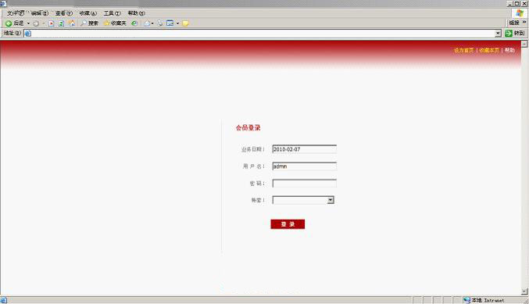
- 输入业务日期
- 输入用户登录号
- 输入登录密码
- 选择“帐套”

系统分帐套和年度。
点击登录后进入主页面

管理首页（主界面必须有，要能够看到软件的全貌，界面上的软件名称尽量和软件全称或者软件简称中的一个一样）
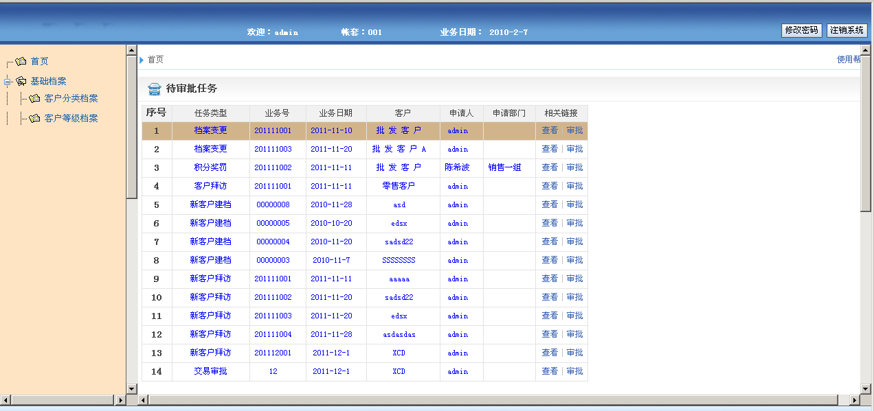

- 左侧是导航栏目
- 上方是登录用户系统
- 右侧是待工作任务。
- 右上角有修改密码和注销2个按钮。

修改密码
点击右上角“修改密码”按钮进入

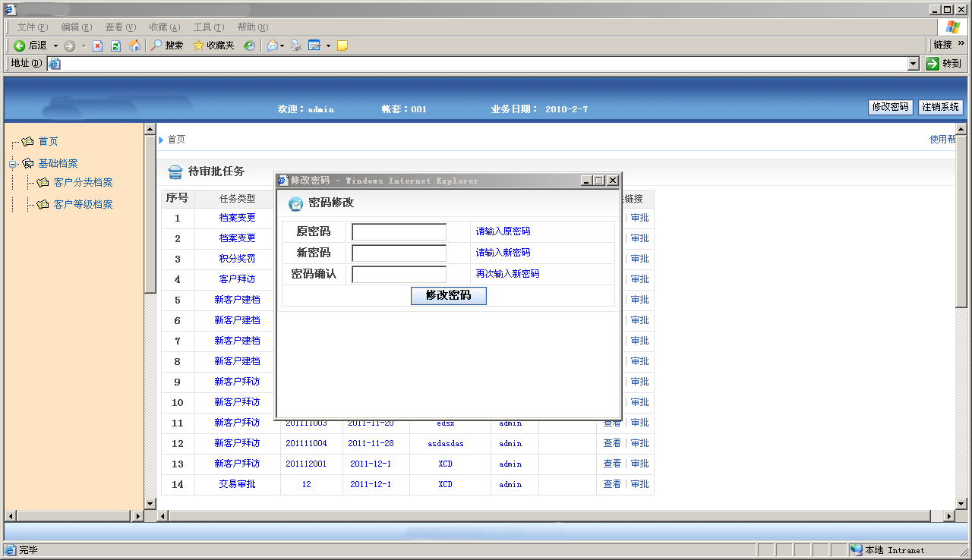
输入原始密码，2次新密码点击修改密码。
下面不再提供样本，方法类同上面的操作，点击一个功能按钮，提供对应的界面截图和文字说明。每个功能操作界面进行截图之后，加以2行以上的文字说明即可。
